**ANIMASI UNTUK EDUKASI**



**Adam Arthur Faizal**

**M3119001**

**TI A**

**PROGRAM STUDI TEKNIK INFORMATIKA**

**SEKOLAH VOKASI**

**UNIVERSITAS SEBELAS MARET**

**SURAKARTA**

**2020**

# DAFTAR ISI

DAFTAR ISI 2

BAB 1 PENDAHULUAN 3

A. Latar Belakang 3

BAB 2 PEMBAHASAN 4

BAB 3 PENUTUP 4

A. Kesimpulan **Error! Bookmark not defined.**

# BAB 1 PENDAHULUAN

## Latar Belakang

Animasi adalah kumpulan gambar yang diolah sedemikian rupa sehingga menghasilkan gambar bergerak. Pergerakan gambar itu dibentuk dengan menampilkan urutan gambar yang berubah sedikit demi sedikit pada kecepatan yang tinggi, sehingga menghasilkan objek gambar statik yang dapat bergerak seperti hidup.

Animasi di dalam sebuah aplikasi multimedia menjanjikan suatu tampilan visual yang lebih dinamis, dapat menampilkan sesuatu yang mustahil atau kompleks dalam kehidupan yang sebenarnya dan dapat direalisasikan di dalam aplikasi tersebut. Sebagai contoh apabila aplikasi multimedia tersebut ingin menjelaskan proses suatu peristiwa alam seperti hujan, mungkin sulit untuk dipragakan atau dibuktikan secara nyata, maka dengan adanya animasi multimedia maka hal itu bisa digambarkan, dipaparkan dalam bentuk gambar bergerak yang seolah-olah hidup.

Animasi dapat berbentuk dua dimensi, tiga dimensi ataupun melalui berbagai kesan yang khas. Proses membuat animasi bukanlah sesuatu yang mudah, diperlukan pengalaman, kemahiran serta kepakaran yang tinggi. Untuk menhasilkan suatu animasi yang tinggi diperlukan banyak animator atau pembuat animasi.

Animasi pada saat ini banyak dimanfaatkan untuk berbagai kebutuhan dalam berbagai kegiatan baik untuk kegiatan yang bersifat santai maupun serius, dari mulai fungsi yang utama sampai fungsi tambahan atau hiasan

# BAB 2 PEMBAHASAN

# Pemanfaatan animasi terus meluas di berbagai sektor kehidupan. Animasi dapat memenuhi berbagai kebutuhan sekaligus mendatangkan keuntungan. Misalnya, animasi untuk pemasaran *(marketing)*dapat menstimulasi konsumen secara visual dan emosional, sehingga produk bisa lebih dikenal bahkan diingat. Contoh lain dari pemanfaatan animasi yang paling marak adalah aplikasi *game*. Dengan perkembangan teknologi yang pesat, tren animasi pada aplikasi *game*semakin menarik minat pengembang maupun pengguna di seluruh penjuru hingga pelosok daerah. Tak ketinggalan, sektor pendidikan pun turut memanfaatkan animasi untuk meningkatkan dan memfasilitasi pemahaman terhadap ilmu pengetahuan yang berubah seiring waktu.

# Di lingkungan pendidikan formal, animasi memiliki potensi untuk mengklarifikasi konsep-konsep yang abstrak dan sulit dipahami dalam membantu pemahaman konseptual siswa. Potensi tersebut dapat dioptimalkan melalui proses pengembangan animasi yang akurat terkait topik tertentu yang akan diajarkan. Salah satu cara untuk menjaga akurasi materi animasi adalah dengan melakukan tinjauan kritis secara berkala terhadap informasi yang digambarkan dalam animasi untuk siswa. Mungkin saja, sebuah animasi tentang suatu materi pelajaran justru menjadi terlalu rumit bagi siswa.

# Untuk mengembangkan animasi yang akurat diperlukan langkah-langkah runut, mulai dari pembuatan *storyboard*; definisi objek atau karakter; spesifikasi *keyframes*; dan pembuatan *frames*di antara *keyframes*. Validasi *storyboard* memungkinkan untuk melihat pergeseran alur dalam adegan dan dialog secara lebih jelas dan lebih rinci. Kunci penyusunan *storyboard* terletak pada penyusunan *script*yang memuat inti materi yang akan disampaikan atau diterjemahkan ke dalam sketsa animasi. Dari storyboard tersebut dapat diketahui objek atau karakter yang perlu dibuat untuk kemudian diolah menjadi animasi utuh dalam penggabungan keyframes dan frames.

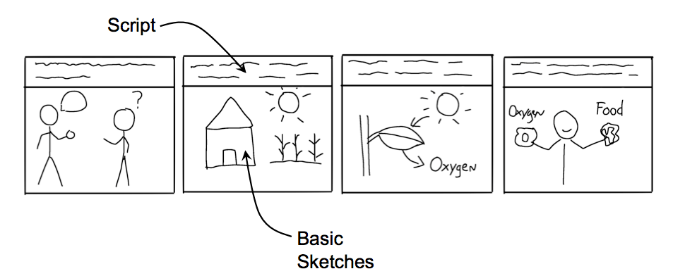

Gambar 2: Contoh Storyboard

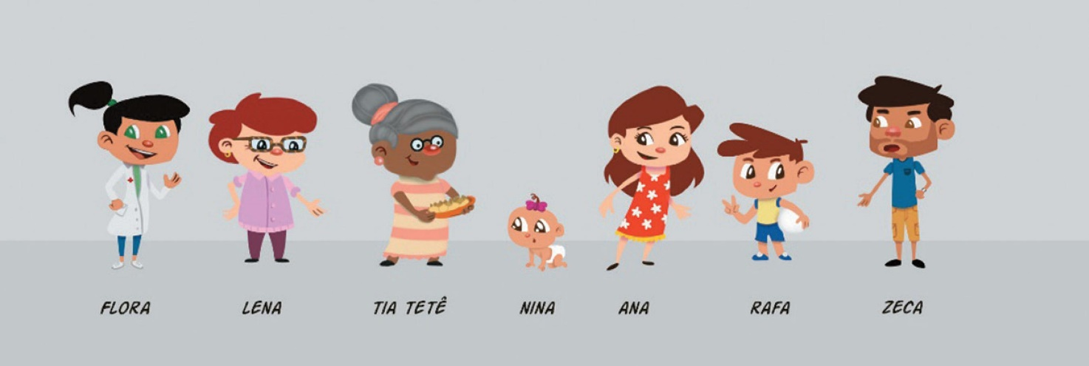Gambar 3: Contoh Objek/Karakter

Sebuah penelitian mengungkapkan adanya peningkatan pemahaman siswa terhadap materi pelajaran yang disampaikan melalui animasi. Penelitian tersebut dilakukan terhadap penggunaan animasi molekular untuk memahami reaksi kimia. Animasi molekular diperlukan karena siswa tidak mungkin mengamati fenomena sebuah reaksi kimia pada skala molekular secara langsung. Pada sebuah simulasi reaksi kimia, siswa diminta untuk menggambarkan reaksi antar zat-zat kimia tersebut dalam bentuk persamaan/fungsi menggunakan simbol zat-zat kimia. Kemudian, siswa diminta menyaksikan animasi yang telah dibuat oleh instruktur untuk menjelaskan sebuah reaksi kimia tersebut. Fokus siswa diamati dengan memanfaatkan teknologi eye tracking terhadap siswa saat menyaksikan animasi tersebut. Kemudian, siswa diminta menjelaskan pemahaman tentang reaksi kimia yang telah mereka saksikan.

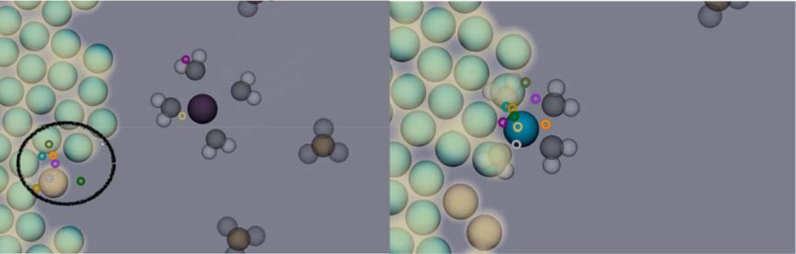

Gambar 4: Rekaman Eye Tracking

Setelah melihat animasi tersebut, 10 dari 18 siswa membuat perubahan yang meningkatkan representasi persamaan/fungsi yang telah mereka buat. Hal ini membuktikan bahwa siswa fokus memahami apa yang ditekankan oleh animasi.

Efektivitas animasi dapat bervariasi berdasarkan tingkat tujuan pembelajaran dan kemampuan belajar siswa. Namun, peran penting dalam pengembangan animasi seiring perkembangan teknologi untuk edukasi mutlak diperlukan.

# BAB 3 PENUTUP

## Kelebihan Animasi Dibanding Bentuk Multimedia Yang Lain

## Kelebihan animasi yaitu dapat memvisualisasikan ide-ide yang sulit bahkan tidak mungkin diwujudkan. Imajinasi manusia yang tidak mungkin dilakukan di dunia nyata, dapat terwujud dengan pembuatan animasi. Oleh sebab itu di jaman sekarang animasi menjadi hal yang penting dalam industry yang berhubungan dengan audio visual dan broadcasting. Selain itu kelebihan lainnya adalah :

## Gambar objek lebih fleksibel dan terlihat seperti nyata.

## Dengan bantuan komputer dan grafika komputer, pembuatan film animasi menjadi sangat mudah dan cepat.

## Penggunaan animasi dan efek spesial digital ternyata mampu menekan biaya produksi hingga menjadi lebih murah dibandingkan penggunaan efek spesial yang manual.

## Sedangkan Kekurangan animasi adalah :

## Harus menggunakan peralatan dan spesifikasi komputer yang canggih untuk dapat menghasilkan animasi yang bagus.

## Output rendering yang agak lama jika ukuran memori data terlalu besar.

## Banyak menggunakan software untuk beberapa efek animasi tertentu.

## Bagaimana Cara Animasi Menyampaikan Pesan

## Sejarah telah membuktikan bahwa manusia telah lebih dahulu mengenal gambar sebagai suatu bentuk penyampaian pesan dibandingkan tulisan. Hal ini didukung juga dengan beberapa penelitian yang telah dilakukan, yang menyatakan bahwa manusia lebih cepat merespon gambar daripada merespon sederet tulisan. Gambar kaya akan makna, lewat gambar orang dapat menyampaikan banyak cerita dan orang dapat menyimpulkan gambar tersebut ke dalam berbagai macam makna yang diterima secara berbeda-beda tergantung dari sudut padang orang tersebut. Hal itu juga berlaku pada animasi yang pada dasarnya merupakan suatu rangkaian gambar yang disusun sedemikian rupa sehingga membentuk rangkaian gerak sekuensial, dimana imajinasi penonton merupakan hal penting yang melengkapi pesan yang terkandung didalamnya.

Referensi:

* Kelly, R. M., & Jones, L. L. (2007). Exploring How Different Features of Animations of Sodium. Berlin, Germany: Springer Science & Business Media B.V.
* Ryan, Alexander. (2017). Keperluan Penggunaan Animasi dalam Berbagai Bidang. <http://alexanderryanp.blogspot.com/2017/12/praktikum-16-keperluan-penggunaan.html>. Tanggal diakses: 26 Maret 2021
* Gambar 1: https://www.admecindia.co.in/sites/default/files/education.jpg
* Gambar 2: https://12s1o525xrgk2r8n1g2juoap-wpengine.netdna-ssl.com/wp-content/uploads/2013/09/goanimate-1-sketches.png
* Gambar 3: http://www.scielo.br/img/revistas/reben/v71s4//0034-7167-reben-71-s4-1604-gf01.jpg
* Gambar 4: http://www.scielo.br/img/revistas/qn/v40n4//0100-4042-qn-40-04-0476-gf12.jpg